Лабораторная работа №14

1 — Git: проверить текущее состояние
git status
git branch
git log --oneline -3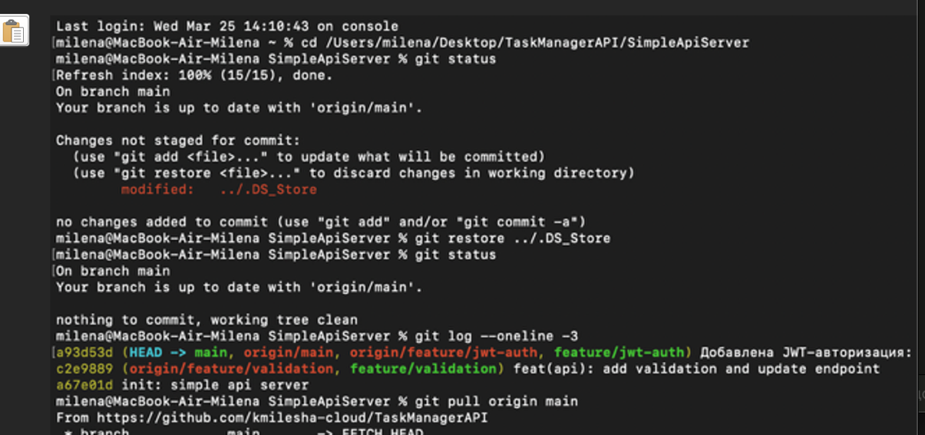

2)— Push
git pull origin main
git push origin main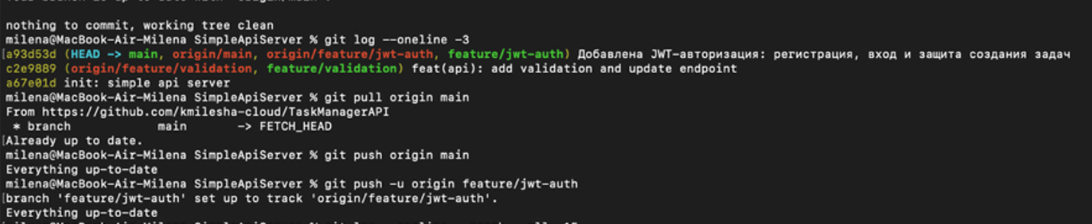

3) — Чтение графа коммитов
git log --oneline --graph --all -15

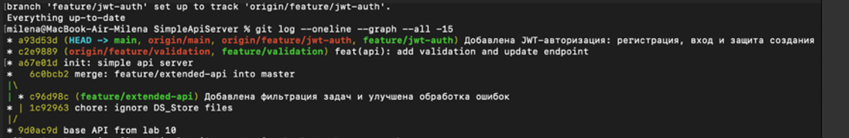

4) — Смена ветки с незакоммиченными изменениями (stash)

4.1. временная ветка
git checkout -b test-stash

4.2. изменение в файл

Program.cs внесен комментарий :
// test stash
Сохранен файл.
в терминале:
git status
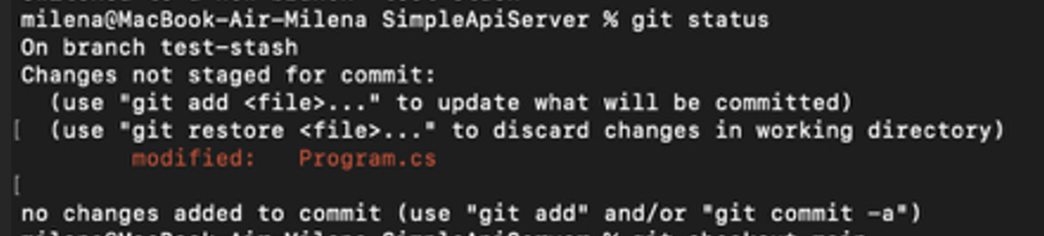

4.3.
git checkout main
- переключение
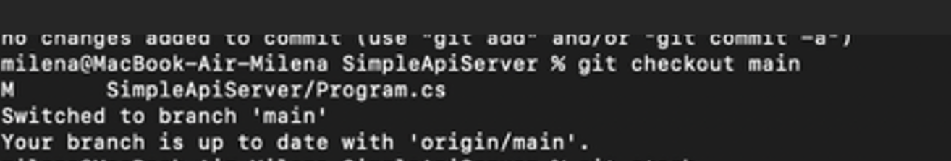
4.4. Теперь stash
git stash
git checkout main
Проверка:
git status

4.5. Вернуть изменения обратно
git checkout test-stash
git stash pop
Проверка:git status
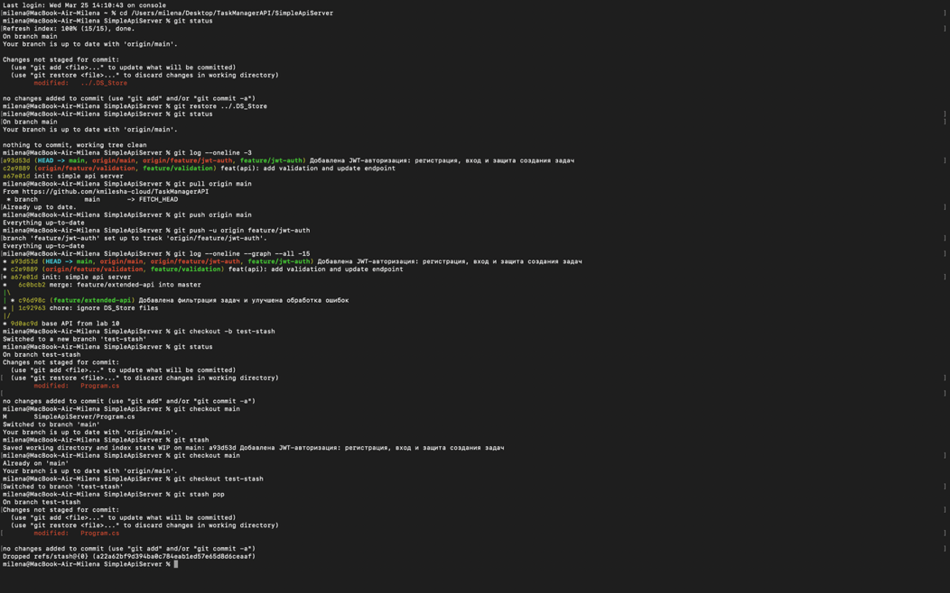
5) Проверка консоли
1. Тесты на 400

Тест 1 — пустой Title

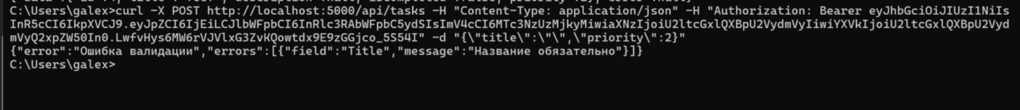
Были выполнены следующие проверки:
- попытка создания задачи без JWT-токена — сервер вернул ошибку 401 Unauthorized;
- повторная регистрация пользователя с существующим email — получена ошибка EMAIL_ALREADY_EXISTS;
- получение списка всех задач через GET /api/tasks;
- получение задачи по корректному id;
- проверка обработки отсутствующей задачи (TASK_NOT_FOUND);
- проверка обработки неверного id (INVALID_ID);
- фильтрация задач по параметру isCompleted=true;
- проверка ошибки при неверном значении параметра isCompleted;
- фильтрация задач по приоритету;
- проверка ошибки при передаче некорректного значения priority;
- успешное создание новой задачи с использованием JWT-токена;
- проверка валидации пустого названия задачи (Ошибка валидации);
- проверка ограничения диапазона приоритета.
В результате тестирования было подтверждено:
- API корректно обрабатывает HTTP-запросы;
- JWT-авторизация работает правильно;
- валидация входных данных возвращает код 400;
- ошибки авторизации возвращают код 401;
- ошибки поиска возвращают код 404;
- все ответы API возвращаются в едином JSON-формате.
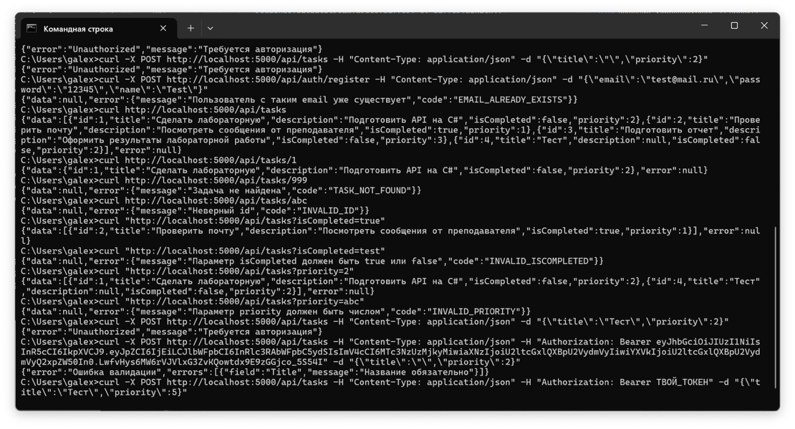

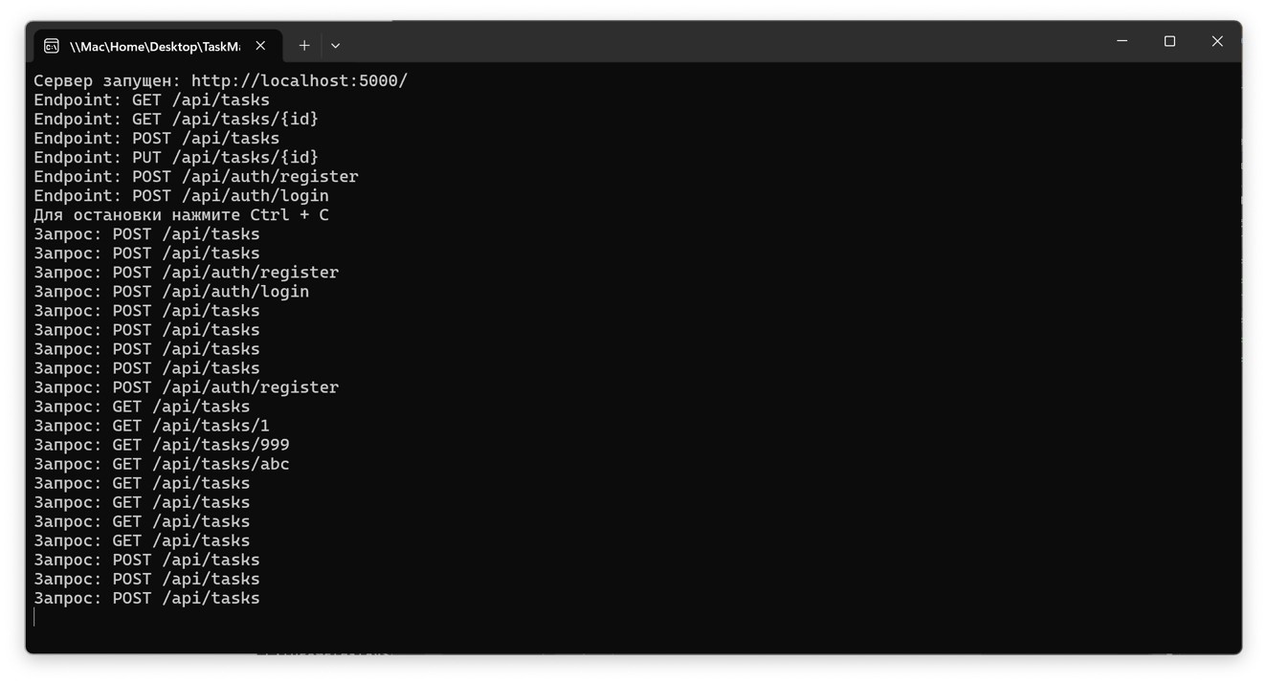

5. Короткий текст для отчёта по этой части
В ходе тестирования были проверены ошибки валидации и обработка исключений.
При передаче некорректных данных сервер возвращал статус 400 Bad Request и JSON с перечнем ошибок валидации.
Для проверки обработки исключений в метод HandleCreateTask была временно добавлена инструкция throw new InvalidOperationException(...).
После этого сервер корректно возвращал статус 500 Internal Server Error и JSON с сообщением о внутренней ошибке сервера.
После завершения проверки тестовая инструкция была удалена.

